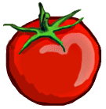  ПОМИДОР |   ЛИМОН |   АПЕЛЬСИН
  ЯБЛОКО | КУКУРУЗА | ЛУК

БУТЕРБРОД | МЯСО | МОРОЖЕННОЕ
ПИЦЦА | РЫБА |   ЯИЧНИЦА

